Федеральное государственное автономное образовательное учреждение
высшего образования Первый Московский государственный медицинский университет имени И.М. Сеченова
Министерства здравоохранения Российской Федерации
(Сеченовский Университет)
Институт Фармации им. А.П.Нелюбина

Перечень вопросов для подготовки к ГИА
по специальности 33.02.01 Фармация

Модуль 1.

- Провести экспертизу рецепта:
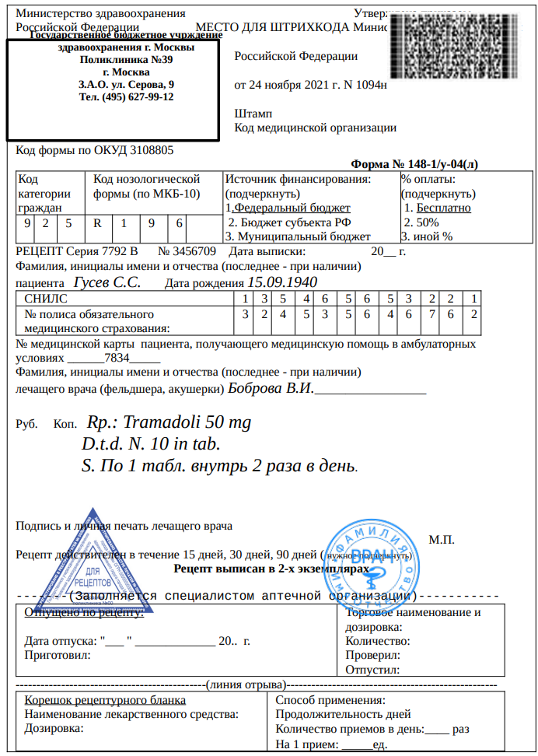

- Провести экспертизу рецепта:
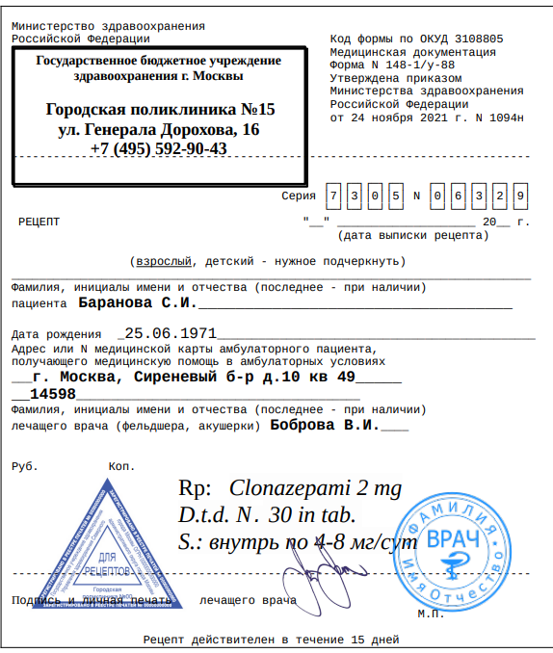

- Провести экспертизу рецепта:
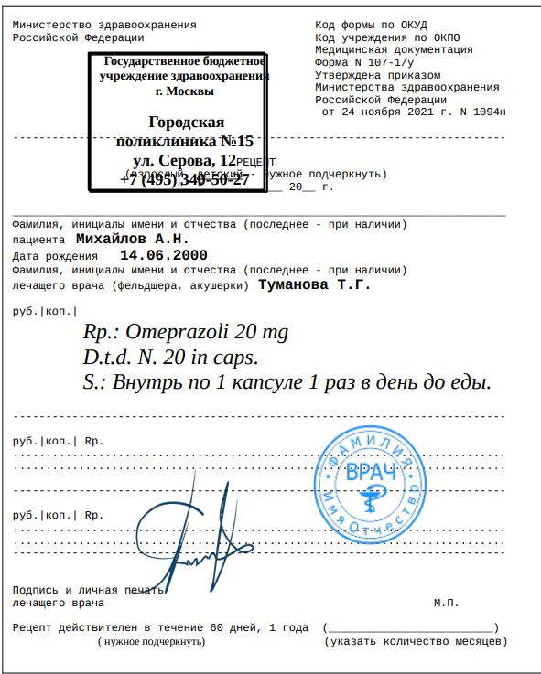

- Провести экспертизу рецепта:
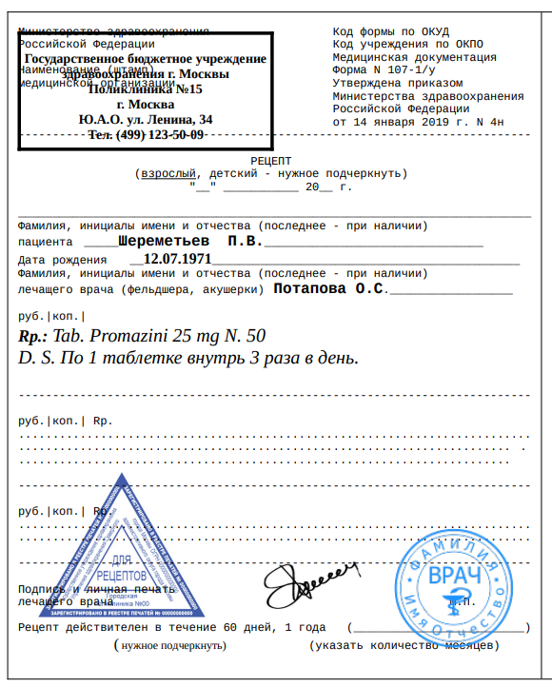

- Провести экспертизу рецепта:
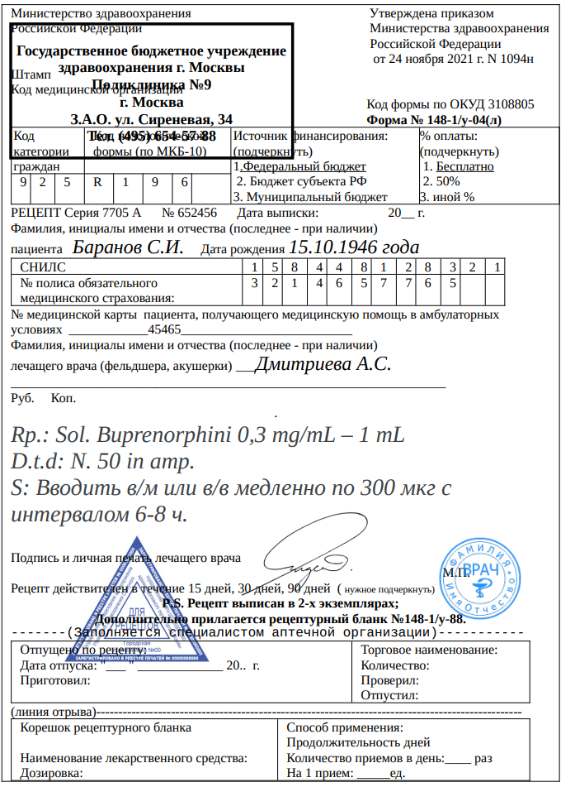

- Провести экспертизу рецепта:
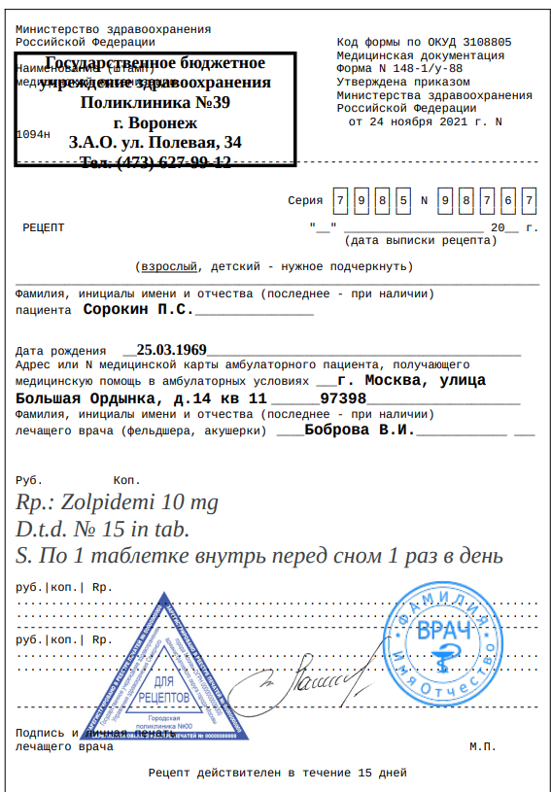

- Провести экспертизу рецепта:
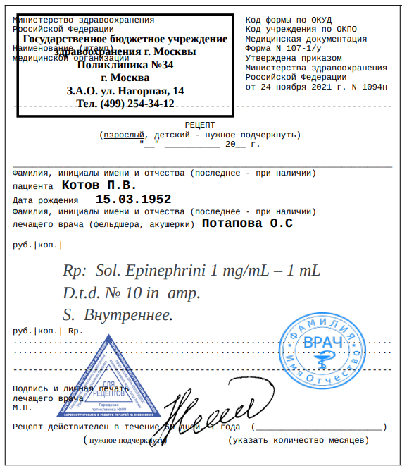

- Провести экспертизу рецепта:
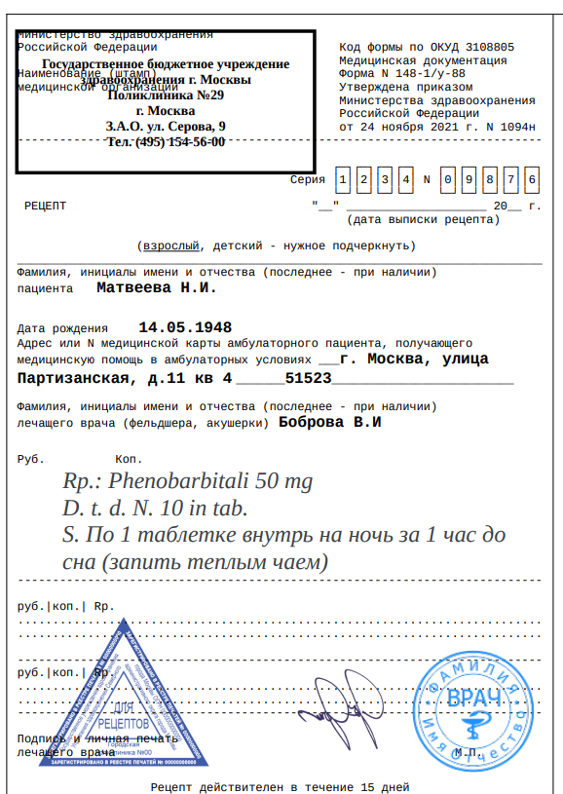

- Провести экспертизу рецепта:
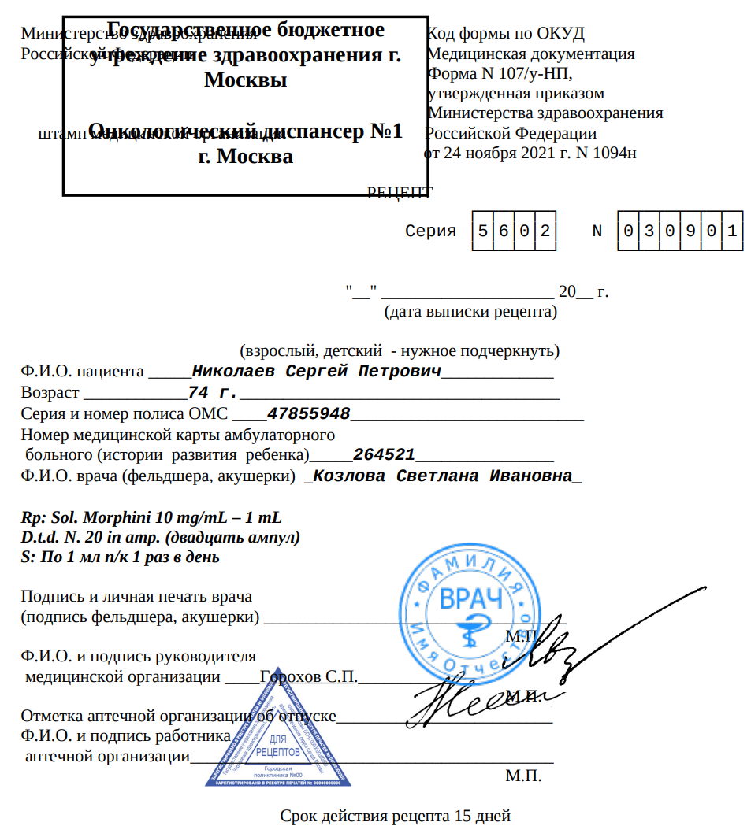

- Провести экспертизу рецепта:
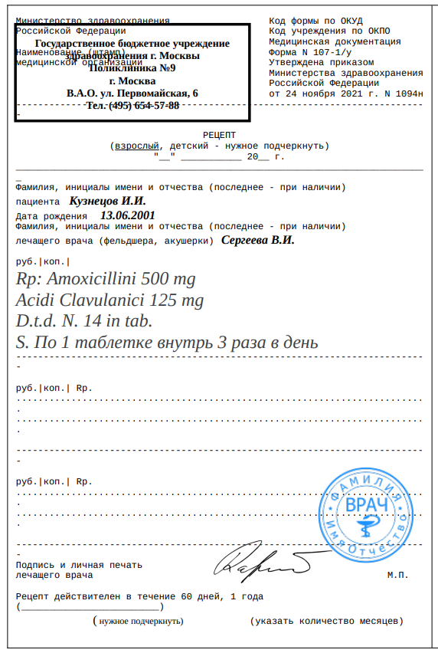

- Провести экспертизу рецепта:
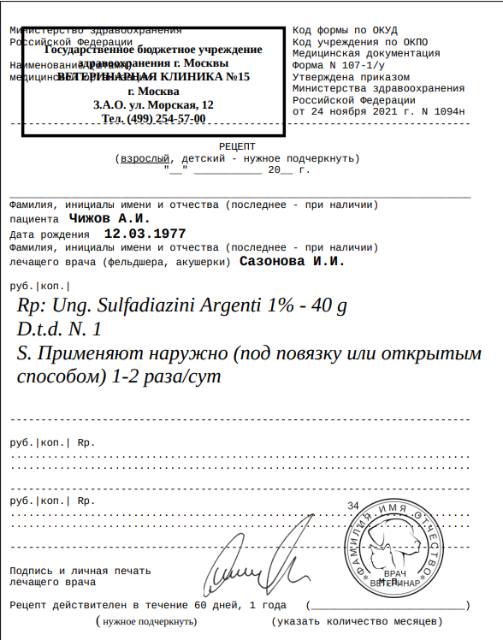

- Провести экспертизу рецепта:
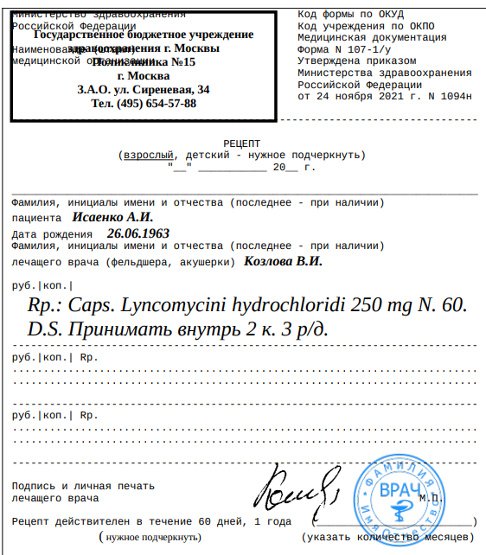

- Провести экспертизу рецепта:
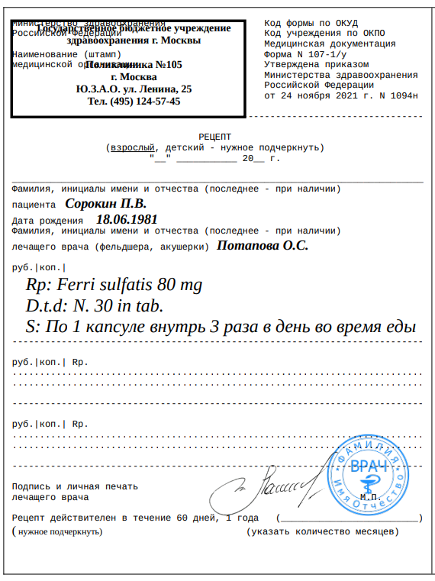

- Провести экспертизу рецепта:
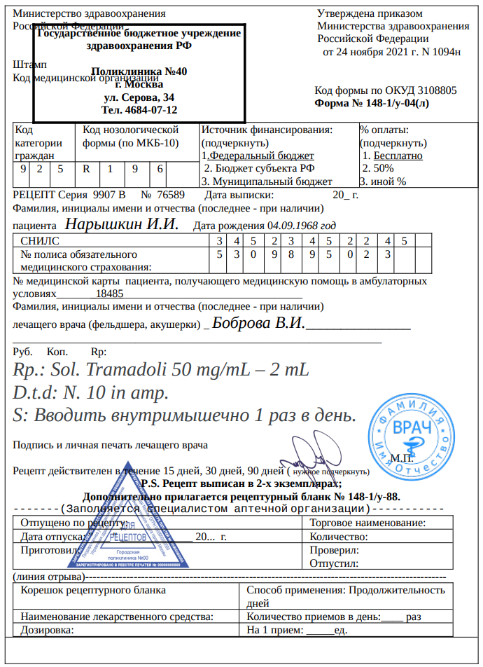

Модуль 2.

- Определите вид фармакотерапии при применении Метамизол натрия при зубной боли. Укажите фарм. группу (подгруппу) препарата – Метамизол натрий. Предложите групповой аналог со схожим механизмом действия.
- Определите вид фармакотерапии при применении Ксилометазолина при заложенности носовых раковин. Укажите фарм. группу (подгруппу) препарата - Ксилометазолин. Предложите групповой аналог со схожим механизмом действия.
- Определите вид фармакотерапии при применении Парацетамола для снижения высокой температуры (38,5°С). Укажите фарм. группу (подгруппу) препарата - Парацетамол. Предложите групповой аналог со схожим механизмом действия.
- Определите вид фармакотерапии при применении Панкреатина для улучшения переваривания пищи в случае погрешностей в питании. Укажите фарм. группу (подгруппу) препарата – Панкреатин. Предложите групповой аналог со схожим фармакологическим действием.
- Определите вид фармакотерапии при применении 3% раствора Водорода перекиси для остановки капиллярного кровотечения. Укажите фарм. группу (подгруппу) препарата - Водорода перекись. Предложите групповой аналог со схожим фармакологическим действием.
- Определите вид фармакотерапии для восстановления работы сердца Дигоксином при сердечной недостаточности. Укажите фарм. группу (подгруппу) препарата – Дигоксин. Предложите групповой аналог со схожим механизмом действия.
- Определите вид фармакотерапии при применении внутрь Тетрациклина
- для лечения инфицированной экземы. Укажите фарм. группу (подгруппу) препарата – Тетрациклин. Предложите групповой аналог со схожим механизмом действия.
- Определите вид фармакотерапии при внутримышечном введении Цефтазидима для лечения пневмонии. Укажите фарм. группу (подгруппу) препарата – Цефтазидим. Предложите групповой аналог со схожим механизмом действия.
- Определите вид фармакотерапии при применении внутрь капсул Азитромицина для лечения ларингита. Укажите фарм. группу (подгруппу) препарата – Азитромицин. Предложите групповой аналог со схожим механизмом действия.
- Определите вид фармакотерапии при применении внутрь таблеток Метронидазола для лечения инфекции брюшной полости. Укажите фарм. группу (подгруппу) препарата – Метронидазол. Предложите групповой аналог со схожим фармакологическим действием.
- Определите вид фармакотерапии для наружного применения мази Ацикловира при инфекциях, вызванных вирусом простого герпеса. Укажите фарм. группу (подгруппу) препарата – Ацикловир. Предложите групповой аналог со схожим механизмом действия.
- Определите вид фармакотерапии при применении Симвастатина для снижения синтеза холестерина и увеличение его катаболизма. Укажите фарм. группу (подгруппу) препарата – Симвастатин. Предложите групповой аналог со схожим механизмом действия.
- Определите вид фармакотерапии при применении Флуоксетина для устранения плохого настроения. Укажите фарм. группу (подгруппу) препарата – Флуоксетин. Предложите групповой аналог со схожим механизмом действия.
- Определите вид фармакотерапии при применении Фуросемида для снятия отечного синдрома. Укажите фарм. группу (подгруппу) препарата – Фуросемид. Предложите групповой аналог со схожим механизмом действия.
- Определите вид фармакотерапии при применении Бисакодила для усиления перистальтики и быстрого опорожнения толстой кишки. Укажите фарм. группу (подгруппу) препарата – Бисакодил. Предложите групповой аналог со схожим механизмом действия.
- Определите вид фармакотерапии при применении Инсулина для стимуляции активного транспорта глюкозы в мышечные и жировые клетки. Укажите фарм. группу (подгруппу) препарата – Инсулин. Предложите групповой аналог со схожим фармакологическим действием.
- Определите вид фармакотерапии при применении Висмута трикалия дицитрата для образования хелатных соединений на поверхности язвы. Укажите фарм. группу (подгруппу) препарата - Висмута трикалия дицитрат. Предложите синонимический аналог со схожим действием.
- Определите вид фармакотерапии при введении четырехвалентной вакцины «Ультрикс Квадри». Укажите фарм.группу (подгруппу) препарата - Урсодезоксихолевая кислота. Предложите групповой аналог со схожим механизмом действия.
- Определите вид фармакотерапии для лечения гриппа, ОРВИ назначают препарат Кагоцел. Укажите фарм. группу (подгруппу) препарата – Кагоцел. Предложите групповой аналог со схожим механизмом действия.
- Определите вид фармакотерапии при применении таблеток, покрытых кишечно-растворимой оболочкой, 100мг №30 Кислоты ацетилсалициловой. Укажите фарм. группу (подгруппу) – Кислоты ацетилсалициловой. Предложите групповой аналог со схожим механизмом действия.
- Определите вид фармакотерапии при применении Хлорохина перед поездкой в тропические страны. Укажите фарм. группу (подгруппу) препарата – Хлорохин. Предложите групповой аналог со схожим фармакологическим действием.
- Определите вид фармакотерапии при применении Мирамистина в период инфекционного воспаления полости рта. Укажите фарм. группу (подгруппу) препарата – Мирамистин. Предложите групповой аналог со схожим фармакологическим действием.
- Определите вид фармакотерапии при применении Прогестерона для устранения симптомов угрожающего выкидыша. Укажите фарм. группу (подгруппу) препарата – Прогестерон. Предложите аналог со схожим фармакологическим действием.
- Определите вид фармакотерапии при макроцитарной анемии вызванной дефицитом витамина В12 назначен к применению Цианокобаламин. Укажите фарм. группу (подгруппу) препарата – Цианокобаламин. Предложите препарат одновременно назначаемый при этой анемии.
- Определите вид фармакотерапии при применении Холензима способствующего выделению желчи и повышающего активность протеолитических ферментов. Укажите фарм. группу (подгруппу) препарата – Холензим. Предложите групповой аналог со схожим механизмом действия.
- Определите вид фармакотерапии при применении Метамизола натрия при зубной боли. Укажите фарм. группу (подгруппу) препарата – Метамизол натрий. Предложите групповой аналог со схожим механизмом действия.
- Определите вид фармакотерапии при применении Панкреатина для улучшения переваривания пищи в случае погрешностей в питании. Укажите фарм. группу (подгруппу) препарата – Панкреатин. Предложите групповой аналог со схожим фармакологическим действием.
- Определите вид фармакотерапии при применении Парацетамола для снижения высокой температуры (38,5°С). Укажите фарм. группу (подгруппу) препарата - Парацетамол. Предложите групповой аналог со схожим механизмом действия.
- Определите вид фармакотерапии при применении Корвалола для снятия выраженных вегетативных проявлений возбуждения. Укажите фарм. группу (подгруппу) препарата – Корвалол. Предложите групповой аналог со схожим механизмом действия.
- Определите вид фармакотерапии при применении Ксилометазолина при заложенности носовых раковин. Укажите фарм. группу (подгруппу) препарата - Ксилометазолин. Предложите групповой аналог со схожим механизмом действия.
- Определите вид фармакотерапии при применении внутрь таблеток Метронидазола для лечения инфекции брюшной полости. Укажите фарм. группу (подгруппу) препарата – Метронидазол. Предложите групповой аналог со схожим фармакологическим действием.
- Определите вид фармакотерапии для восстановления работы сердца Дигоксином при сердечной недостаточности. Укажите фарм. группу (подгруппу) препарата – Дигоксин. Предложите групповой аналог со схожим механизмом действия.
- Определите вид фармакотерапии при применении 3% раствора Водорода перекиси для остановки капиллярного кровотечения. Укажите фарм. группу (подгруппу) препарата - Водорода перекись. Предложите групповой аналог со схожим механизмом действия.
- Определите вид фармакотерапии при применении внутрь таблеток Метронидазола для лечения инфекции брюшной полости. Укажите фарм. группу (подгруппу) препарата – Метронидазол. Предложите групповой аналог со схожим фармакологическим действием.
- Определите вид фармакотерапии при применении внутрь Тетрациклина для лечения инфицированной экземы. Укажите фарм. группу (подгруппу) препарата – Тетрациклин. Предложите групповой аналог со схожим механизмом действия.
- Определите вид фармакотерапии при внутримышечном введении Цефтазидима для лечения пневмонии. Укажите фарм. группу (подгруппу) препарата – Цефтазидим. Предложите групповой аналог со схожим механизмом действия.
- Определите вид фармакотерапии при применении Бисакодила для усиления перистальтики и быстрого опорожнения толстой кишки. Укажите фарм. группу (подгруппу) препарата – Бисакодил. Предложите групповой аналог со схожим механизмом действия.
- Определите вид фармакотерапии при применении Инсулина для стимуляции активного транспорта глюкозы в мышечные и жировые клетки. Укажите фарм. группу (подгруппу) препарата – Инсулин. Предложите групповой аналог со схожим фармакологическим действием.
- Определите вид фармакотерапии при применении Дротаверина для снятия приступов желчно-каменной болезни. Укажите фарм. группу (подгруппу) препарата – Дротаверин. Предложите групповой аналог со схожим механизмом действия.
- Определите вид фармакотерапии для наружного применения мази Ацикловира при инфекциях, вызванных вирусом простого герпеса. Укажите фарм. группу (подгруппу) препарата – Ацикловир. Предложите групповой аналог со схожим механизмом действия.
- Определите вид фармакотерапии при применении Флуоксетина для устранения плохого настроения. Укажите фарм. группу (подгруппу) препарата – Флуоксетин. Предложите групповой аналог со схожим механизмом действия.
- Определите вид фармакотерапии при применении Симвастатина для снижения синтеза холестерина и увеличение его катаболизма. Укажите фарм. группу (подгруппу) препарата – Симвастатин. Предложите групповой аналог со схожим механизмом действия.
- Определите вид фармакотерапии при применении Окситоцина для возбуждения и стимуляции родовой деятельности. Укажите фарм. группу (подгруппу) препарата – Окситоцин. Предложите групповой аналог со схожим фармакологическим действием.
- Определите вид фармакотерапии при применении Лозартана для эффективного снижения артериального давления. Укажите фарм. группу (подгруппу) препарата – Лозартан. Предложите групповой аналог со схожим механизмом действия.
- Определите вид фармакотерапии при применении таблеток, покрытых кишечно-растворимой оболочкой, 100мг №30 Кислоты ацетилсалициловой. Укажите фарм. группу (подгруппу) – Кислоты ацетилсалициловой. Предложите групповой аналог со схожим механизмом действия.
- Определите вид фармакотерапии при применении Эноксапарина натрия у больных длительно находящихся на постельном режиме. Укажите фарм. группу (подгруппу) препарата - Эноксапарин натрий. Предложите групповой аналог со схожим механизмом действия.
- Определите вид фармакотерапии при применении Омепразола для лечения гастроэзофагеальной рефлюксной болезни. Укажите фарм. группу (подгруппу) препарата – Омепразол. Предложите групповой аналог со схожим механизмом действия.
- Определите вид фармакотерапии при применении Верапамила для расширения периферических артерий и артериол. Укажите фарм. группу (подгруппу) препарата – Верапамил.
- Определите вид фармакотерапии при применении Диклофенака для ослабления сосудистых головных болей. Укажите фарм. группу (подгруппу) препарата – Диклофенак. Предложите групповой аналог со схожим механизмом действия.
- Определите вид фармакотерапии при применении Дексаметазона при аллергическом контактном дерматите. Укажите фарм. группу (подгруппу) препарата – Дексаметазон. Предложите групповой аналог со схожим механизмом действия.

Модуль 3. Практика.

1. Изготовить лекарственный препарат по прописи рецепта и оформить его к отпуску. Заполнить паспорт письменного контроля в соответствии с оптимальным вариантом технологии (оборотную и лицевую стороны).

Rp.: Papaverini hydrochloridi 0,04
Phenacetini 0,25
Sacchari 0,25
Misce fiat pulvis
Da tales doses №4
S. По 1 порошку 2 раза в день

2. Изготовить лекарственный препарат по прописи рецепта и оформить его к отпуску. Заполнить паспорт письменного контроля в соответствии с оптимальным вариантом технологии (оборотную и лицевую стороны).

Rp.: Euphyllini 0,02
Analgini 0,15
Misce fiat pulvis
Da tales doses №4
S. По 1 порошку на ночь

3. Изготовить лекарственный препарат по прописи рецепта и оформить его к отпуску. Заполнить паспорт письменного контроля в соответствии с оптимальным вариантом технологии (оборотную и лицевую стороны).

Rp.: Extracti Belladonnae 0,025
Papaverini hydrochloridi 0,02
Sacchari 0,3
Misce fiat pulvis
Da tales doses №4
S. По 1 порошку 3 раза в день
4. Изготовить лекарственный препарат по прописи рецепта и оформить его к отпуску. Заполнить паспорт письменного контроля в соответствии с оптимальным вариантом технологии (оборотную и лицевую стороны).

Rp.: Sulfomonomethoxini 2,0
Dimedroli 0,05
Sacchari 0,3
Misce fiat pulvis
S. Порошок для вдувания в нос

5. Изготовить лекарственный препарат по прописи рецепта и оформить его к отпуску. Заполнить паспорт письменного контроля в соответствии с оптимальным вариантом технологии (оборотную и лицевую стороны).

Rp.: Dimedroli 0,03
Coffeini-natrii benzoatis 0,1
Glucosi 0,2
Misce fiat pulvis
Da tales doses №4
S. По 1 порошку 2 раза в день

6. Изготовить лекарственный препарат по прописи рецепта и оформить его к отпуску. Заполнить паспорт письменного контроля в соответствии с оптимальным вариантом технологии (оборотную и лицевую стороны).

Rp.: Analgini 0,1
Anaesthesini
Glucosi aa 0,2
Misce fiat pulvis
Da tales doses №3
S. По 1 порошку 2 раза в день

7. Изготовить лекарственный препарат по прописи рецепта и оформить его к отпуску. Заполнить паспорт письменного контроля в соответствии с оптимальным вариантом технологии (оборотную и лицевую стороны).

Rp.: Dimedroli 0,05
Analgini
Sacchari aa 0,15
Misce fiat pulvis
Da tales doses №3
S. По 1 порошку на ночь

8. Изготовить лекарственный препарат по прописи рецепта и оформить его к отпуску. Заполнить паспорт письменного контроля в соответствии с оптимальным вариантом технологии (оборотную и лицевую стороны).

Rp.: Dimedroli 0,02
Papaverini hydrochloridi 0,015
Glucosi 0,2
Misce fiat pulvis
Da tales doses №4
S. По 1 порошку 3 раза в день

9. Изготовить лекарственный препарат по прописи рецепта и оформить его к отпуску. Заполнить паспорт письменного контроля в соответствии с оптимальным вариантом технологии (оборотную и лицевую стороны).

Rp.: Natrii hydrocarbonatis
Natrii chloridi aa 0,05
Mentholi 0,05
Misce fiat pulvis
Da tales doses № 3
S. Полоскание

10. Изготовить лекарственный препарат по прописи рецепта и оформить его к отпуску. Заполнить паспорт письменного контроля в соответствии с оптимальным вариантом технологии (оборотную и лицевую стороны).

Rp.: Acidi ascorbinici 0,3
Glucosi 0,2
Riboflavini 0,01
Misce fiat pulvis
Da tales doses № 5
S. По 1 порошку 3 раза в день после еды

11. Изготовить лекарственный препарат по прописи рецепта и оформить его к отпуску. Заполнить паспорт письменного контроля в соответствии с оптимальным вариантом технологии (оборотную и лицевую стороны).

Rp.: Extracti Belladonnae 0,02
Papaverini hydrochloridi 0,03
Bismuthi subnitratis 0,15
Misce fiat pulvis
Da tales doses №3
S. По 1 порошку 3 раза в день

12. Изготовить лекарственный препарат по прописи рецепта и оформить его к отпуску. Заполнить паспорт письменного контроля в соответствии с оптимальным вариантом технологии (оборотную и лицевую стороны).

Rp.: Acidi nicotinici 0,1
Acidi ascorbinici
Glucosi aa 0,25
Misce fiat pulvis
Da tales doses №3
S. По 1 порошку 3 раза в день после еды

13. Изготовить лекарственный препарат по прописи рецепта и оформить его к отпуску. Заполнить паспорт письменного контроля в соответствии с оптимальным вариантом технологии (оборотную и лицевую стороны).

Rp.: Dibazoli 0,02
Coffeini-natrii benzoatis 0,15
Analgini 0,5
Da tales doses № 4
S. По 1 порошку 2 раза в день

14. Изготовить лекарственный препарат по прописи рецепта и оформить его к отпуску. Заполнить паспорт письменного контроля в соответствии с оптимальным вариантом технологии (оборотную и лицевую стороны).

Rp.: Euphyllini 0,02
Papaverine hydrochloridi 0,015
Glucosi 0,2
Misce fiat pulvis
Da tales doses №4
S. По 1 порошку 3 раза

15. Изготовить лекарственный препарат по прописи рецепта и оформить его к отпуску. Заполнить паспорт письменного контроля в соответствии с оптимальным вариантом технологии (оборотную и лицевую стороны).

Rp.: Dimedroli
Rutini ana 0,02
Calcii gluconatis 0,25
Da tales doses №4
S. По 1 порошку 2 – 3 раза в день.

16. Изготовить лекарственный препарат по прописи рецепта и оформить его к отпуску. Заполнить паспорт письменного контроля в соответствии с оптимальным вариантом технологии (оборотную и лицевую стороны).

Rp.: Dimedroli 0,02
Acidi acetylsalicylici 0,25
Acidi ascorbinici 0,2
Da tales doses №4
S. По 1 порошку 2 – 3 раза в день.

17. Изготовить лекарственный препарат по прописи рецепта и оформить его к отпуску. Заполнить паспорт письменного контроля в соответствии с оптимальным вариантом технологии (оборотную и лицевую стороны).

Rp.: Analgini 0,2
Acidi ascorbinici 0,1
Glucosi 0,2
Da tales doses №4
S. По 1 порошку 2 раза в день.

18. Изготовить лекарственный препарат по прописи рецепта и оформить его к отпуску. Заполнить паспорт письменного контроля в соответствии с оптимальным вариантом технологии (оборотную и лицевую стороны).

Rp.: Euphyllini 0,005
Calcii gluconatis 0,2
Da tales doses №4
S. По 1 порошку 2 раза в день (ребенку 3 лет).

19. Изготовить лекарственный препарат по прописи рецепта и оформить его к отпуску. Заполнить паспорт письменного контроля в соответствии с оптимальным вариантом технологии (оборотную и лицевую стороны).

Rp.: Natrii bromidi 2,0
Solutionis Glucosi 10% 100 ml
Adonisidi 3 ml
Misce. Da. Signa.
По 1 десертной ложке 2 раза в день

20. Изготовить лекарственный препарат по прописи рецепта и оформить его к отпуску. Заполнить паспорт письменного контроля в соответствии с оптимальным вариантом технологии (оборотную и лицевую стороны).

Rp.: Coffeini-natrii benzoatis 0,6
Natrii bromidi 3,0
Solutionis Calcii chloridi ex 5,0-200 ml
Misce. Da. Signa.
По 1 cтол. ложке 3 раза в день

21. Изготовить лекарственный препарат по прописи рецепта и оформить его к отпуску. Заполнить паспорт письменного контроля в соответствии с оптимальным вариантом технологии (оборотную и лицевую стороны).

Rp.: Dimedroli 0,05
Analgini 1,0
Solutionis Glucosi 5% 100 ml
Misce. Da. Signa.
По 1 cтол. ложке 2 раза в день

22. Изготовить лекарственный препарат по прописи рецепта и оформить его к отпуску. Заполнить паспорт письменного контроля в соответствии с оптимальным вариантом технологии (оборотную и лицевую стороны).

Rp.: Papaverini hydrochloridi 0,15
Hexamethylentetramini 1,0
Solutionis Calcii chloridi 10%-200 ml
Misce. Da. Signa.
По 1 cтол. ложке 3 раза в день

23. Изготовить лекарственный препарат по прописи рецепта и оформить его к отпуску. Заполнить паспорт письменного контроля в соответствии с оптимальным вариантом технологии (оборотную и лицевую стороны).

Rp.: Euphyllini 0,3
Kalii bromidi 6,0
Aquae purificatae 200 ml
Misce. Da. Signa.
По 1 cтол. ложке 3 раза в день

24. Изготовить лекарственный препарат по прописи рецепта и оформить его к отпуску. Заполнить паспорт письменного контроля в соответствии с оптимальным вариантом технологии (оборотную и лицевую стороны).

Rp.: Coffeini-natrii benzoatis
Natrii bromidi ana 1,0
Sirupi simplicis 5 ml
Aquae purificatae ad 100 ml
Misce. Da. Signa. По 1 cтол. ложке 3 раза в день

25. Изготовить лекарственный препарат по прописи рецепта и оформить его к отпуску. Заполнить паспорт письменного контроля в соответствии с оптимальным вариантом технологии (оборотную и лицевую стороны).

Rp.: Sol. Magnesii sulfatis 10% 100 ml
Adonisidi 6 ml
Misce. Da. Signa.
По 1 десертной ложке 2 раза в день

26. Изготовить лекарственный препарат по прописи рецепта и оформить его к отпуску. Заполнить паспорт письменного контроля в соответствии с оптимальным вариантом технологии (оборотную и лицевую стороны).

Rp.: Natrii bromidi
Kalii bromidi ana 2,0
Chlorali hydratis 1,0
Aquae purificatae 150 ml
Misce. Da. Signa. По 1 cтол. ложке 3 раза

27. Изготовить лекарственный препарат по прописи рецепта и оформить его к отпуску. Заполнить паспорт письменного контроля в соответствии с оптимальным вариантом технологии (оборотную и лицевую стороны).

Rp.: Natrii bromidi 2,0
Magnesii sulfatis 12,0
Sol.Glucosi ex 2,0 – 100 ml
Tincturae Valerianae 5 ml
Misce. Da. Signa. По 1 cтол. ложке 3 раза в день

28. Изготовить лекарственный препарат по прописи рецепта и оформить его к отпуску. Заполнить паспорт письменного контроля в соответствии с оптимальным вариантом технологии (оборотную и лицевую стороны).

Rp.: Analgini 0,5
Natrii bromidi 3,0
Solutionis Glucosi 10%100 ml
Adonisidi 2 ml
Misce. Da. Signa. По 1 десертной ложке 2 раза в день

29. Изготовить лекарственный препарат по прописи рецепта и оформить его к отпуску. Заполнить паспорт письменного контроля в соответствии с оптимальным вариантом технологии (оборотную и лицевую стороны).

Rp.: Sol. Analgini 2% 200 ml
Hexamethylentetramini 2,0
Sirupi Sacchari 5 ml
Misce. Da. Signa. По 1 десертной ложке 3 раза в день

30. Изготовить лекарственный препарат по прописи рецепта и оформить его к отпуску. Заполнить паспорт письменного контроля в соответствии с оптимальным вариантом технологии (оборотную и лицевую стороны).

Rp.: Chlorali hydratis 1,0
Sol Kalii bromidi 2% 200 ml
Adonisidi 3 ml
Misce. Da. Signa. По 1 десертной ложке 3 раза в день

31. Изготовить лекарственный препарат по прописи рецепта и оформить его к отпуску. Заполнить паспорт письменного контроля в соответствии с оптимальным вариантом технологии (оборотную и лицевую стороны).

Rp.: Dimedroli 0,2
Sol. Magnesii sulfatis 3% 200 ml
Glucosi 5,0
Tincturae Leonuri 5 ml
Misce. Da. Signa. По 1 cтол. ложке 3 раза в день

32. Изготовить лекарственный препарат по прописи рецепта и оформить его к отпуску. Заполнить паспорт письменного контроля в соответствии с оптимальным вариантом технологии (оборотную и лицевую стороны).

Rp.: Analgini 2,0
Hexamethylentetramini 1,0
Sirupi Sacchari 5 ml
Aquae purificatae ad 150 m
Misce. Da. Signa. По 1 cтол. ложке 3 раза в день

33. Изготовить лекарственный препарат по прописи рецепта и оформить его к отпуску. Заполнить паспорт письменного контроля в соответствии с оптимальным вариантом технологии (оборотную и лицевую стороны).

Rp.: Decocti radicum Althaeae ex 2,0 – 200 ml
Kalii iodidi 3,0
M.D.S.: По 1 столовой ложке 3 раза в день

34. Изготовить лекарственный препарат по прописи рецепта и оформить его к отпуску. Заполнить паспорт письменного контроля в соответствии с оптимальным вариантом технологии (оборотную и лицевую стороны).

Rp.: Decocti radicum Althaeae ex 1,0 – 100 ml
Euphyllini 1,0
Sirupi Sacchari 5 ml
M.D.S.: По 1 столовой ложке 3 раза в день

35. Изготовить лекарственный препарат по прописи рецепта и оформить его к отпуску. Заполнить паспорт письменного контроля в соответствии с оптимальным вариантом технологии (оборотную и лицевую стороны).

Rp.: Infusi herbae Thermopsidis ex 0,2 – 100 ml
Natrii hydrocarbonatis 1,5
Elixiris pectoralis 2 ml
M.D.S.: По 1 чайной ложке 3 раза в день

36. Изготовить лекарственный препарат по прописи рецепта и оформить его к отпуску. Заполнить паспорт письменного контроля в соответствии с оптимальным вариантом технологии (оборотную и лицевую стороны).

Rp.: Infusi radicum Althaeae 100 ml
Natrii hydrocarbonatis 1,0
Coffeini-natrii benzoatis 0,5
Sirupi simplicis 5 ml
M.D.S.: По 1 столовой ложке 3 раза в день

37. Изготовить лекарственный препарат по прописи рецепта и оформить его к отпуску. Заполнить паспорт письменного контроля в соответствии с оптимальным вариантом технологии (оборотную и лицевую стороны).

Rp.: Infusi herbae Leonuri ex 1,0 – 100 ml
Magnesii sulfatis 1,0
Glucosi 5,0
Tincturae Valerianae 2 ml
M.D.S.: По 1 чайной ложке 2 раза в день

38. Изготовить лекарственный препарат по прописи рецепта и оформить его к отпуску. Заполнить паспорт письменного контроля в соответствии с оптимальным вариантом технологии (оборотную и лицевую стороны).

Rp.: Infusi rhizomatis cum radicibus Valerianae 100 ml
Natrii bromidi 1,0
Adonisidi 2 ml
Tincturae Leonuri 2 ml
M.D.S.: По 1 десертной ложке 3 раза в день

39. Изготовить лекарственный препарат по прописи рецепта и оформить его к отпуску. Заполнить паспорт письменного контроля в соответствии с оптимальным вариантом технологии (оборотную и лицевую стороны).

Rp.: Infusi herbae Leonuri 100 ml
Analgini 1,5
Magnesii sulfatis 1,0
Tincturae Valerianae 3 ml
M.D.S.: По 1 столовой ложке 3 раза в день

40. Изготовить лекарственный препарат по прописи рецепта и оформить его к отпуску. Заполнить паспорт письменного контроля в соответствии с оптимальным вариантом технологии (оборотную и лицевую стороны).

Rp.: Infusi herbae Thermopsidis ex 0,6 – 200 ml
Natrii hydrocarbonatis 2,0
Elixiris pectoralis 1 ml
M.D.S.: По 1 столовой ложке 3 раза в день.

41. Изготовить лекарственный препарат по прописи рецепта и оформить его к отпуску. Заполнить паспорт письменного контроля в соответствии с оптимальным вариантом технологии (оборотную и лицевую стороны).

Rp.: Infusi herbae Adonidis vernalis 150 ml
Natrii bromidi 6,0
Tincturae Valerianae 3 ml
M.D.S.: По 1 столовой ложке 3 раза в день

42. Изготовить лекарственный препарат по прописи рецепта и оформить его к отпуску. Заполнить паспорт письменного контроля в соответствии с оптимальным вариантом технологии (оборотную и лицевую стороны).

Rp.: Infusi herbae Thermopsidis 100 ml
Sirupi simplicis 5 ml
M.D.S.: По 1 столовой ложке 2 раза в день

43. Изготовить лекарственный препарат по прописи рецепта и оформить его к отпуску. Заполнить паспорт письменного контроля в соответствии с оптимальным вариантом технологии (оборотную и лицевую стороны).

Rp.: Sol. Kalii bromidi 2% - 100ml
Magnesii sulfatis 1,0
Tincturae Leonuri 10 ml
Tincturae Valerianae 5 ml
M.D.S.: По 1 столовой ложке 3 раза в день.

44. Изготовить лекарственный препарат по прописи рецепта и оформить его к отпуску. Заполнить паспорт письменного контроля в соответствии с оптимальным вариантом технологии (оборотную и лицевую стороны).

Rp: Infusi rhizomatis cum radicibus Valerianae ex 3,0 – 100 ml
Natrii bromidi 1,0
Tincturae Valerianae 5 ml
M.D.S.: По 1 столовой ложке на ночь

45. Изготовить лекарственный препарат по прописи рецепта и оформить его к отпуску. Заполнить паспорт письменного контроля в соответствии с оптимальным вариантом технологии (оборотную и лицевую стороны).

Rp: Infusi rhizomatis cum radicibus Valerianae 150 ml
Natrii bromidi 1,0
Chlorali hydratis 1,0
Tincturae Leonuri 10 ml
M.D.S.: По 1 столовой ложке на ночь

46. Изготовить лекарственный препарат по прописи рецепта и оформить его к отпуску. Заполнить паспорт письменного контроля в соответствии с оптимальным вариантом технологии (оборотную и лицевую стороны).

Rp.: Infusi herbae Adonidis vernalis 90 ml
Kalii bromidi 3,0
Adonisidi 2 ml
M.D.S.: По 1 десертной ложке 3 раза в день

47. Изготовить лекарственный препарат по прописи рецепта и оформить его к отпуску. Заполнить паспорт письменного контроля в соответствии с оптимальным вариантом технологии (оборотную и лицевую стороны).

Rp: Analgini 1,0
Tincturae Leonuri 10 ml
Aquae purificatae 200 ml
M.D.S.: По 1 десертной ложке 3 раза в день

48. Изготовить лекарственный препарат по прописи рецепта и оформить его к отпуску. Заполнить паспорт письменного контроля в соответствии с оптимальным вариантом технологии (оборотную и лицевую стороны).

Rp.: Infusi herbae Thermopsidis ex 0,3– 100 ml
Natrii benzoatis 1,0
Elixiris pectoralis 5 ml
Sirupi Sacchari 10 ml
M.D.S.: По 1 чайной ложке 3 раза в день

49. Изготовить лекарственный препарат по прописи рецепта и оформить его к отпуску. Заполнить паспорт письменного контроля в соответствии с оптимальным вариантом технологии (оборотную и лицевую стороны).

Rp.: Infusi rhizomatis cum radicibus Valerianae 150 ml
Dimedroli 0,1
Kalii bromidi
Natrii bromidi ana 1,5
M.D.S.: По 1 столовой ложке 3 раза в день

50. Изготовить лекарственный препарат по прописи рецепта и оформить его к отпуску. Заполнить паспорт письменного контроля в соответствии с оптимальным вариантом технологии (оборотную и лицевую стороны).

Rp.: Infusi rhizomatis cum radicibus Valerianae 180 ml
Euphyllini 0,3
Kalii iodidi 3,0
Tincturae Leonuri 10 ml
M.D.S.: По 1 столовой ложке 3 раза в день

